**FORMATO PARA EL DESARROLLO DE COMPONENTE FORMATIVO**

|  |  |
| --- | --- |
| PROGRAMA DE FORMACIÓN | Metales preciosos y aleaciones para joyería. |

|  |  |  |  |
| --- | --- | --- | --- |
| COMPETENCIA | 250702022. Conformar metales según procedimientos técnicos y normativa | RESULTADOS DE APRENDIZAJE | 250702022-01. Determinar la calidad de la aleación de acuerdo con estándares de ley y características finales del lingote.  250702022-02. Establecer los metales e insumos requeridos para una aleación de acuerdo con la solicitud del cliente. |

|  |  |
| --- | --- |
| NÚMERO DEL COMPONENTE FORMATIVO | 01 |
| NOMBRE DEL COMPONENTE FORMATIVO | Reconocimientos y aleaciones en los metales precioso. |
| BREVE DESCRIPCIÓN | El programa "Reconocimientos y aleaciones en metales preciosos" capacita a los participantes en la identificación, análisis y elaboración de aleaciones para joyería. Combina teoría y práctica, desarrollando competencias en el manejo de materiales y asegurando calidad según estándares internacionales. Su enfoque es mejorar las habilidades técnicas de operarios y aprendices, impulsando su desempeño y proyección profesional en el sector. |
| PALABRAS CLAVE | Aleaciones, joyerías, lingote, metales preciosos, técnicas de fundición. |

|  |  |
| --- | --- |
| ÁREA OCUPACIONAL | Servicios |
| IDIOMA | Español |

1. **TABLA DE CONTENIDOS:**

**Introducción**

* 1. **Los metales**
  2. **Los metales de transición**
  3. **Contextualización hacia las propiedades de los metales**
  4. **Datos sobre los metales importantes para el joyero**
  5. **Tipos de joyas**

1. **INTRODUCCIÓN**

Bienvenidos a este programa de aprendizaje, donde exploraremos los metales más utilizados en el gremio joyero y los conceptos fundamentales de la joyería y la metalurgia. A lo largo de este curso, descubriremos cómo la metalurgia no solo se relaciona con aspectos técnicos, sino que también está profundamente entrelazada con la cultura, la economía y la organización social de las comunidades joyeras en Colombia. Analizaremos las propiedades de los metales, su identificación y las conversiones más comunes en la creación de joyas, así como los distintos tipos de joyería que han evolucionado a lo largo del tiempo. A través de este viaje, entenderemos cómo la tradición, el diseño y el arte se manifiestan en la joyería colombiana, destacando regiones clave y sus particularidades. ¡Comencemos juntos este fascinante recorrido! Bienvenido a este componente formativo:

DI_ Guion_Introduccion_del_Video_CF01_84240189

**1. Los metales**

Se llaman metales preciosos a los que se encuentran en estado libre en la naturaleza. Por ejemplo, el oro es bastante frecuente encontrarlo en forma de pepitas en los depósitos aluviales originados por la disgregación de las rocas donde se encuentra incluido. En Joyería, los metales preciosos suelen ser el oro (Au), la plata (Ag), el paladio (Pd), el platino (Pt) y el Rodio (Rh). Una de las características de una joya es su durabilidad y por eso se usan los materiales más nobles. SE utilizan aleaciones (combinación de dos a más metales) porque los metales nobles no presentan todas las cualidades mecánicas para la orfebrería, la joyería o la bisutería.

Para dar dureza o maleabilidad al metal, hay que conocer el comportamiento de su estructura interna cuando es sometido a distintos cambios de temperatura y presión. A temperatura ambiente, el metal está formado por una serie de estructuras regulares dispuestas en un orden; los llamados cristales. La estructura del metal puede compararse con un panal de abejas, formado a partir de hexágonos de cera superpuestos para formar una estructura mayor.

Foto: stock.[adobe](https://stock.adobe.com/es/search?filters%5Bcontent_type%3Azip_vector%5D=1&filters%5Bcontent_type%3Aimage%5D=1&filters%5Bcontent_type%3A3d%5D=1&filters%5Bcontent_type%3Aillustration%5D=1&filters%5Bcontent_type%3Aphoto%5D=1&filters%5Bcontent_type%3Atemplate%5D=1&filters%5Bcontent_type%3Avideo%5D=1&k=dureza+metales+preciosos+&order=relevance&limit=100&search_page=1&search_type=usertyped&acp=&aco=dureza+metales+preciosos+&get_facets=0&asset_id=888595677)

**Definición de metal noble y metal precioso**

Los metales nobles son un grupo de metales caracterizados por ser inertes químicamente, es decir, que no reaccionan químicamente (o reaccionan muy poco) con otros compuestos químicos. Esta propiedad se traduce en una escasa reactividad, o lo que es lo mismo, son poco susceptibles de corroerse y oxidarse, lo que les proporciona apariencia de inalterabilidad, razón por la cual se les denomina con el apelativo de nobles.

Los metales más conocidos, mencionados y utilizados son:

DI_ metal noble y precioso __acordeon_CF01_84240189

Actualmente en el mercado comercial encontramos otros metales que son binarios (combinación de 2  
metales) algunos mencionados son los siguientes:

DI_ metales binarios __Slide_CF01_84240189

**2. Los metales de transición**

Los metales de transición o elementos de transición son aquellos situados en la parte central del sistema periódico, en el bloque D, ya que en todos ellos su orbital D, está ocupado por electrones en mayor o menor medida.

* **Propiedades de los Metales de Transición:**

• Son metales duros con puntos de fusión y ebullición son mucho más elevados que los de los alcalinotérreos y alcalinos. Esto es debido a la disminución del radio atómico.  
• Estructura compacta  
• Buenos conductores del calor y la electricidad.  
• Dúctiles y maleables.  
• Sólidos a temperatura ambiente excepto el Mercurio (Hg).

Foto: [freepik.es](https://www.freepik.es/foto-gratis/cerrar-manos-joyero-orfebres-haciendo-anillo-oro-piedras-preciosas-utilizando-herramientas-profesionales_12648041.htm#fromView=search&page=1&position=43&uuid=e11a8621-f6fb-4567-a5e4-029114dc1923)

• Presentan una gran variedad de estados de oxidación  
• Los metales de transición poseen propiedades diferentes a las de los alcalinos y alcalinotérreos:  
son menos metálicos desde el punto de vista químico, pero más metálicos desde el punto de vista técnico, es decir, respecto a su dureza, ductilidad, etc.  
• Son elementos un poco extraños en el sentido de que, al clasificarlos en la tabla periódica, se parecen más por periodos (filas) que por grupos (columnas) como sería lo normal.

Foto: [freepik.es](https://www.freepik.es/imagen-ia-premium/imagen-que-muestra-par-anillos-mesa_278286361.htm#fromView=search&page=1&position=21&uuid=e11a8621-f6fb-4567-a5e4-029114dc1923)

• Los metales de transición son muy importantes en los procesos biológicos.

• Presentan anomalías en cuanto al relleno de los orbitales. En la estructura electrónica de los elementos de un mismo periodo, hay un salto del 3d3 al 3d5 y del 3d8 al 3d10.

• El hecho de tener los orbitales semi-ocupados les confiere mayor estabilidad.

• Los metales de transición se caracterizan por la posibilidad de actuar con varios números de oxidación, debido a los numerosos huecos en los orbitales d.

• El número de oxidación 2 es el más frecuente: pierden los dos electrones de la capa s2 y pasan al anterior periodo. Hacia el centro del periodo hay mayor multiplicidad. El salto electrónico en estos iones es de energías bajas, por lo que cae dentro del espectro visible.

Foto: [freepik.es](https://www.freepik.es/foto-gratis/manos-joyero-haciendo-joyas_82550807.htm#fromView=search&page=2&position=1&uuid=e11a8621-f6fb-4567-a5e4-029114dc1923)

• Estos estados de oxidación múltiple dan lugar a que los elementos sean paramagnéticos, debido a la existencia de electrones desapareados.

• Los compuestos de los metales de transición suelen ser coloreados, como el Hierro y el Níquel que cambian también su color. Con el Vanadio, todos los colores son distintos con cada número de oxidación.

• Tienen una gran tendencia a formar complejos con multitud de aniones, amoníaco, cianuros, oxalatos, fluoruros, etc. Estos complejos pueden hacer variar totalmente las propiedades que enmascaran los elementos de transición.

• Se hidrolizan con facilidad.

Foto: [freepik.es](https://www.freepik.es/fotos-premium/manos-femeninas-joyero-banco-formando-anillo-plata-pulidora-taller_17835277.htm#fromView=search&page=2&position=35&uuid=e11a8621-f6fb-4567-a5e4-029114dc1923)

Figura 1

*Tabla periódica.*

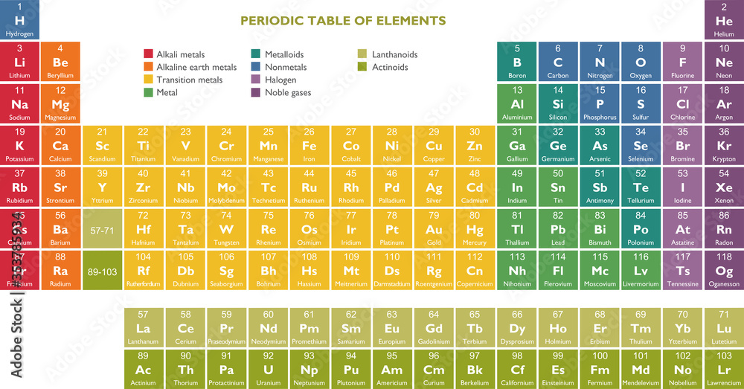

Foto: stock.[adobe](https://stock.adobe.com/es/search/images?filters%5Bcontent_type%3Aphoto%5D=1&filters%5Bcontent_type%3Aillustration%5D=1&filters%5Bcontent_type%3Azip_vector%5D=1&filters%5Bcontent_type%3Aimage%5D=1&k=TABLA+PERIODICA&order=relevance&price%5B%24%5D=1&limit=100&search_page=1&search_type=usertyped&acp=&aco=TABLA+PERIODICA&get_facets=0&asset_id=353785934)

En los metales de transición encontramos los elementos y los puntos de fusión:

DI_ metales _elementos y puntos fusion__Slide_CF01_84240189

**Aditivos y sus propiedades**

Los aditivos son elementos que son agregados en las aleaciones de metales preciosos en cantidades muy pequeñas con el objeto de mejorar la apariencia de la aleación, su desempeño durante el proceso de producción y durante la utilización de la joya.

Durante mucho tiempo la utilización de aditivos en la formulación de aleaciones era considerada  
como secreto industrial, y por ende este ámbito no es muy difundido en especial entre los pequeños y  
medianos productores de joyas, sin embargo, el uso de aditivos explica en gran parte el por qué ciertas  
aleaciones tienen desempeños superiores que otras, siendo que ambas utilizan los mismos componentes  
principales en la liga. Clasificación de los aditivos utilizados en aleaciones de metales preciosos. Los aditivos pueden ser tanto elementos metálicos, como elementos no metálicos y pueden ser clasificados de la siguiente forma:

DI_ Aditivos y sus propiedades __ Pestañas verticales _CF01_84240189

En este tipo de fundición, las pérdidas pueden llegar en muchos casos al 3 por mil y se deben a:  
• Salpicaduras de metal debidas a la presión de la llama.  
• Transformación en óxidos de ciertos metales que componen la aleación como pueden ser el cobre o el zinc posteriormente dolarización de estos óxidos.  
• Restos y bolitas que quedan en la cuchara o crisol.

La oxidación también genera pequeñas perdidas. Cuando se funde o cuando se recuece, se produce un oxido que suele proceder del cobre de la aleación; una vez eliminado en el blanquimiento habrá producido una pequeña merma en el peso. Cuando se recuece, es aconsejable utilizar una antioxidante; de este modo, se evitan las pérdidas y la pieza llegara a la pulidora en buen estado superficial, sin que se haya producido lo que se llama “la piel de naranja”.

**Figura 2.**

*Contextualización hacia las propiedades de los metales.*

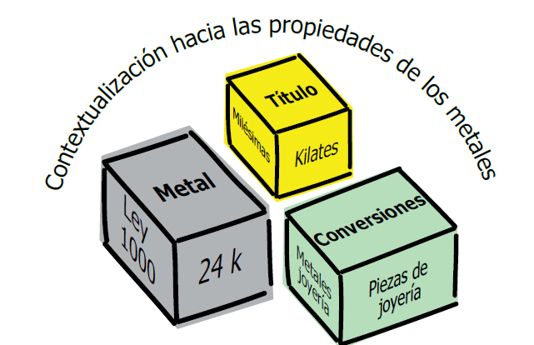

Fuente. L. Bolívar (2016)

**3. Contextualización hacia las propiedades de los metales**

Los metales preciosos, salvo casos muy especiales, se trabajan siempre aleados con otros metales, nobles o no, para conferirles las propiedades químicas o mecánicas necesarias. Por otra parte, a pesar de la técnica actual, no es posible obtener ningún metal Totalmente puro. Todos los metales, que normalmente se aceptan como puros, contienen una cierta cantidad de impurezas. Estas impurezas son, a veces de unas pocas partes por millón, pero son suficientes para influir en algunas de las propiedades del metal que las contiene.

DI_ Contextualización _propiedades metales __ Pestañas verticales _CF01_84240189

En la siguiente tabla encontraremos los kilates y su equivalente en milesias más utilizadas comercialmente.

Tabla 2

*Kilates.*

Fuente: SENA (2024)

**Cálculo de la cantidad de fino que contiene 7 un lingote conociendo su título y el peso total.**

________________________

Título del lingote en milésimas X Peso

1000

Cantidad de fino =

Partiremos de la suposición de que tenemos un lingote de aleación de oro de 750 con un peso de 315 grs y queremos saber qué cantidad de oro fino contiene.

_______

1000

= 236,25 grs de fino

750 x 315

**Cálculo del peso que hay que tomar de lingote de título conocido para que corresponda a una cantidad de fino determinada.**

Disponemos de un lingote de una aleación de oro de 584 milésimas y precisamos tomar una cantidad de aleación que contenga 50 grs de oro fino.

Oro fino que precisamos X 1000

Título en milésimas

cantidad

de aleación =

a tomar

___________________

_______

584

= 85.61 grs de Aleaciónfino

50 x 1000

Disponemos de un lingote de una aleación de oro de 584 milésimas y precisamos tomar una cantidad de aleación que contenga 50 grs de oro fino.

**4. Datos sobre metales importantes para el joyero**

La química está basada en el estudio de los 103 elementos primarios, conocidos hasta la fecha. Son simples cuando se encuentran en estado puro y compuestos cuando están mezclados entre sí. Aquí estudiaremos algunos, sin los cuales, no podría existir la joyería tal como la conocemos. Cada uno aparte de sus características atómicas, posee propiedades concretas que lo diferencia de los demás y, cuando se mezclan entre sí, estas propiedades cambian. Todos los metales que se van a tratar son metales, unos nobles y otros no, pero cada uno juega una función determinada en el contexto:

DI_ Datos _ metales importantes_ joyero __ Slide simple_CF01_84240189

**5. Tipos de joyas.**

La joyería incluye anillos, collares, pulseras, aretes, broches, gargantillas, tiaras, zarcillos, c*harms*, y piezas artesanales únicas. Cada tipo resalta estilo:

DI_ tipos de joyas_acordeon_CF01_84240189

Según su forma, uso o componentes, se adoptan diversos nombres para esta joya:

DI_ nombre de joyas pestañas verticales_CF01_84240189

1. **SÍNTESIS**

El programa "Reconocimientos y aleaciones en los metales preciosos" está diseñado para capacitar a operarios y aprendices en la identificación, análisis y manipulación de metales preciosos, como oro y plata. A lo largo de la formación, los participantes aprenderán a crear aleaciones específicas que cumplen con los estándares internacionales de calidad para la elaboración de joyería.

El curso combina teoría y práctica, permitiendo a los estudiantes desarrollar habilidades técnicas esenciales en la producción de piezas de joyería. Además, se enfoca en el uso de herramientas y técnicas adecuadas para garantizar la durabilidad y el valor estético de las aleaciones.

El programa busca no solo mejorar las competencias técnicas de los participantes, sino también prepararlos para enfrentar desafíos en el sector, potenciando así su proyección laboral y contribuyendo al crecimiento del sector de la joyería.

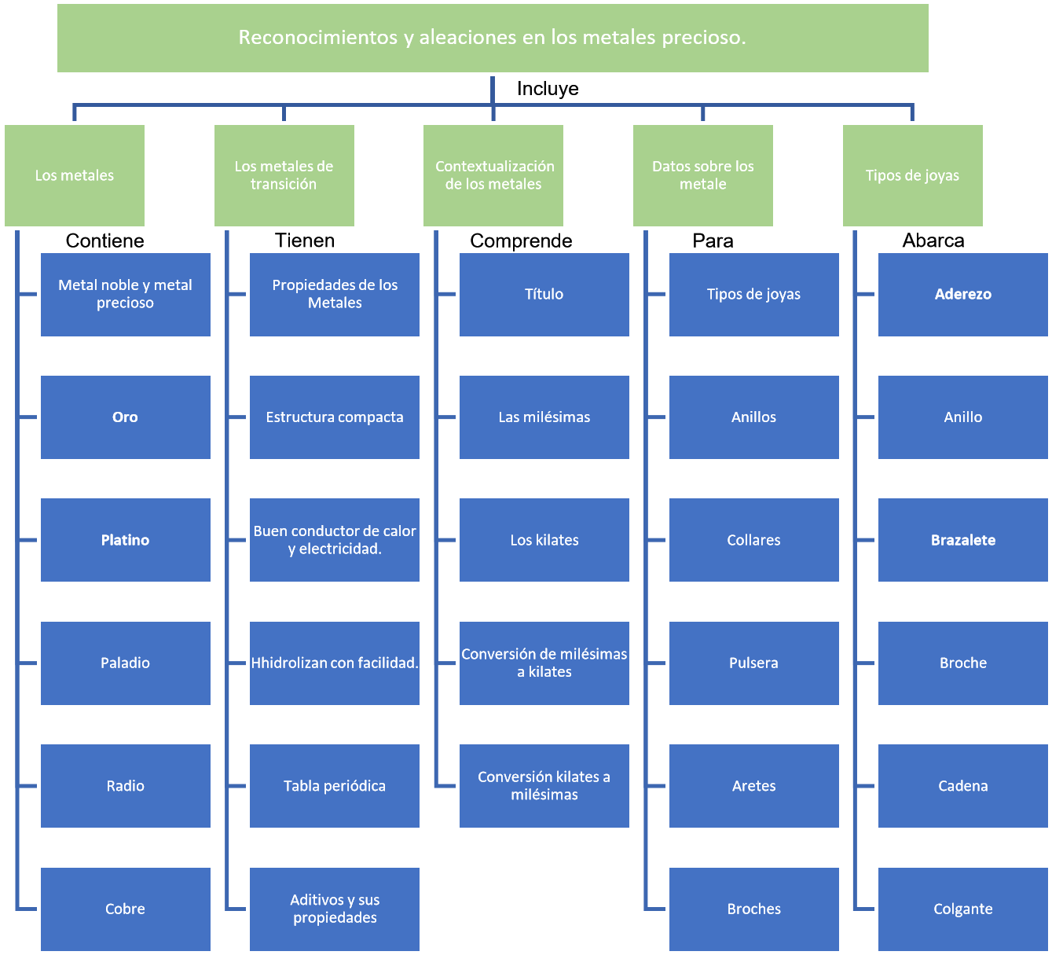

1. **ACTIVIDADES DIDÁCTICAS**

|  |  |
| --- | --- |
| DESCRIPCIÓN DE ACTIVIDAD DIDÁCTICA | |
| Nombre de la Actividad | Reconocimientos y aleaciones en los metales precioso. |
| Objetivo de la actividad | El objetivo de esta actividad es proporcionar a los participantes una comprensión integral de los metales más utilizados en el gremio joyero, así como de los conceptos básicos de la joyería y la metalurgia. Se busca explorar la interrelación entre la metalurgia y factores culturales, sociales, políticos y económicos, destacando cómo estas influencias han moldeado las elecciones de materiales y técnicas en las comunidades orfebres de Colombia. Además, se pretende profundizar en las propiedades de los metales, su identificación y las conversiones más comunes en la creación de joyas, así como familiarizar a los participantes con los diferentes tipos de joyería que se han desarrollado a lo largo del tiempo. Finalmente, se analizarán las particularidades de la joyería en Colombia, segmentándola en tradicional, de diseño y artística, para apreciar su diversidad y riqueza cultural. |
| Tipo de actividad sugerida | Interfaz de usuario gráfica  Descripción generada automáticamente  Cuestionario |
| Archivo de la actividad  (Anexo donde se describe la actividad propuesta) | Actividad_didactica_CF01 |

1. **MATERIAL COMPLEMENTARIO:**

|  |  |  |  |
| --- | --- | --- | --- |
| Tema | Referencia APA del Material | Tipo de material  (Video, capítulo de libro, artículo, otro) | Enlace del Recurso o  Archivo del documento o material |
| Documento sectorial metales y piedras preciosas, joyería y bisutería. | Cadena productiva de la industria de la joyería | pdf | Cadena Joyería y bisutería DNP.pdf  [**https://repositorio.artesaniasdecolombia.com.co/handle/001/459**](https://repositorio.artesaniasdecolombia.com.co/handle/001/459) |
| Documento cadena productiva de la joyería. | Artesanías de Colombia | pdf | Cadena productiva de la joyería.pdf  <https://repositorio.artesaniasdecolombia.com.co/handle/001/945> |
| Metales preciosos y aleaciones para joyería | Ecosistema recursos SENA [Video]. YouTube. | Video | <https://youtu.be/echh5DT0IzA?si=M3EHwyJhgAh8oJ3z> |

1. **GLOSARIO**

**Baños Galvánico**: los procesos de recubrimientos electrolíticos o químicos consisten en depositar por vía electroquímica finas capas de metal sobre la superficie de una pieza sumergida en una solución de iones metálicos o electrolito.

**Estado amorfo**: las partículas componentes del sólido se agrupan al azar. Su disposición atómica no sigue ningún patrón definido

**Estructura cristalina**: la estructura física de los sólidos es consecuencia de la disposición de los átomos, moléculas o iones en el espacio, así como de las fuerzas de interconexión de las partículas, en función de esa disposición.

**Estado cristalino**: los átomos (moléculas o iones) que componen el sólido se disponen según un orden regular. Las partículas se sitúan ocupando los nudos o puntos singulares de una red espacial geométrica tridimensional. Los metales, las aleaciones y determinados materiales cerámicos tienen estructuras cristalinas.

**Fíbula:** se denomina todo tipo de piezas metálicas utilizadas en la antigüedad para unir o sujetar alguna de las prendas que componían el vestido.

**Liga**: la parte de metal que se añade al metal fino se llama “liga”.

**Lingote**: trozo o barra de metal bruto fundido, en especial de hierro o de un metal noble, como el oro, la plata o el platino.

**Numero de oxidación**: los números de oxidación representan la carga aparente que tiene un átomo cuando se combina con otros para formar una molécula.

**Temple:** punto de dureza o elasticidad que se da a un metal, cristal, etc., templándolos o enfriándolos bruscamente.

1. **REFERENCIAS BIBLIOGRAFICAS**

Alvarado, R. (2011). Manual de Buenas Prácticas de Joyerías. Bolivia, Ed. Nitrance publicidad.

Aimme, L.G. (2010). Los metales tóxicos en joyería y bisutería. España.

Alvarado, R.(2011). Manual de Buenas Prácticas de Joyerías. Bolivia, Ed. Nitrance publicidad.

Alsina, Benavente (1989). Los metales en la joyería moderna. Ed.Alsina

Codina, carles. (2000). La Joyería. Barcelona: Parramon.

López, Aniceto. (2007). Metales preciosos: el oro. Córdoba: Real Academia de Córdoba

Real Decreto 197-1988 legislacionespanola.leyderecho.org Retrieved 12, 2016, recuperado de <http://legislacionespanola.leyderecho.org/>

1. **CONTROL DEL DOCUMENTO**

|  |  |  |  |  |
| --- | --- | --- | --- | --- |
|  | Nombre | Cargo | Dependencia | Fecha |
| Autor | Leonor Bolívar  Castaño | Experto temático | Regional Boyacá  Centro de gestión administrativa y fortalecimiento empresarial. | Noviembre de 2016 |
| Autor | Pedro Nel Cabrera Vanegas | Diseñadores gráficos | Regional Tolima  Centro Comercio y Servicio. | Noviembre de 2016 |
| Autor | Diana Katherine Osorio Useche | Diseñadores gráficos | Regional Tolima  Centro Comercio y Servicio. | Noviembre de 2016 |
| Autor | Ricardo palacio Peña | Asesora pedagógica | Regional Tolima  Centro Comercio y Servicio. | Noviembre de 2016 |
| Autor | Genny Carolina Mora Rojas | Guionista del equipo | Regional Tolima  Centro Comercio y Servicio. | Noviembre de 2016 |
| Autor | Jesús Bernardo Novoa Ortiz | Guionista del equipo | Regional Tolima  Centro Comercio y Servicio. | Noviembre de 2016 |
| Autor | Claudia Rocio Varón Buitrago | Líder del del Equipo | Regional Tolima  Centro Comercio y Servicio. | Noviembre de 2016 |

**CONTROL DE CAMBIOS**

|  |  |  |  |  |  |
| --- | --- | --- | --- | --- | --- |
|  | Nombre | Cargo | Dependencia | Fecha | Razón del Cambio |
| Autor | Fabian Cuartas Donado | Evaluador instruccional | Regional Atlántico. Centro para el Desarrollo Agroecológico y Agroindustria. | Septiembre 2024 | Se ajusta el contenido del documento a la versión actual, según diseño curricular y normas APA. |